Лабораторная работа 1

«Исследование влияния пространственной сетки метода FDTD на точность расчета коэффициентов отражения и прохождения электромагнитной волны от границы раздела двух сред»

1. Цель работы.
- Познакомиться с численным методом расчета ЭМ волнового процесса – методом конечных разностей во временной области (FDTD – Finite-Difference Time-Domain).
- Научиться использовать метод Total Field / Scattered Field для разделения полного и отраженного поля при моделировании методом FDTD.
- Научиться рассчитывать коэффициенты отражения и прохождения при падении плоской электромагнитной волны на границу раздела свободное пространство-идеальный диэлектрик.

2. Описание эксперимента.
В лабораторной работе моделируется падение плоской электромагнитной (ЭМ) волны на границу раздела свободное пространство-идеальный диэлектрик. Для моделирования используется одномерный метод FDTD (ЭМ поле может меняться только вдоль оси X).
Геометрия задачи показана на рисунке 1. Источник возбуждения (И) создает плоскую электромагнитную волну, распространяющуюся по направлению оси X. В программе моделирования используется метод Total Field / Scattered Field (полное поле / рассеянное поле) для того, чтобы источник возбуждения не создавал волну, распространяющуюся в направлении, противоположном оси X. Поэтому слева от источника И будет регистрироваться только волна, отраженная от диэлектрика (E_{отр}), а справа от источника И будет регистрироваться полное поле E_{полн} = E_{пад} + E_{отр}.
В области моделирования расположены три датчика (на рисунке 1 обозначены символами X) для регистрации электромагнитного поля в одной точке пространства в каждый момент времени. Датчик 1 расположен в области рассеянного поля, он регистрирует только рассеянное поле E_{отр}. Положение датчика 2 совпадает с положением источника и он регистрирует полное поле E_{полн}. Датчик 3 также регистрирует полное поле E_{полн}, которое создается ЭМ волной, прошедшей в диэлектрик E_{пр}.
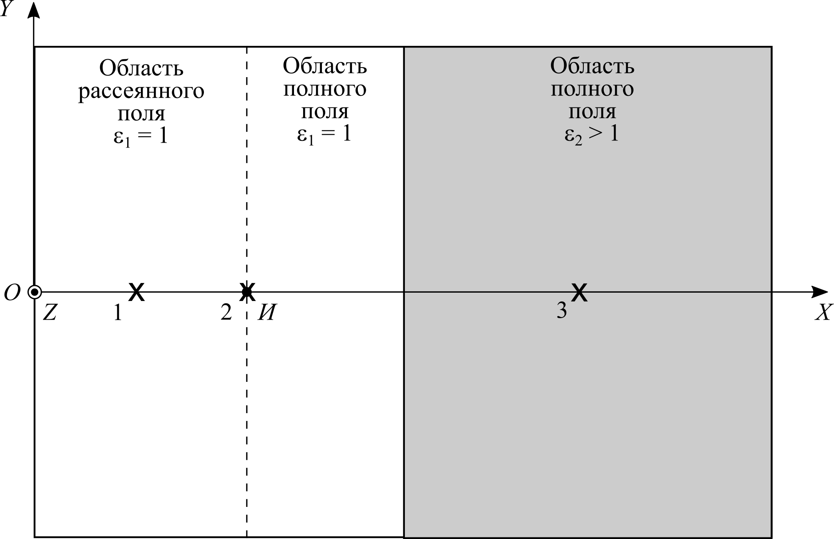
Рисунок 1 − Геометрия задачи для моделирования

2. Теоретическая подготовка к работе.
Необходимо:
2.1. Повторить материалы лекций по теме «Численная дисперсия».
2.2. Изучить определения физических величин и соотношения, описывающие распространение плоской ЭМ волны в однородных средах.
2.3. Ознакомиться с методом конечных разностей во временной области.
2.4. Подготовить ответы на контрольные вопросы.

3. Расчетное задание.
3.1. Определите номер своей бригады и номер варианта задания (совпадает с номером бригады).
3.2. Перепишите из таблицы в отчет исходные данные для своего варианта.

Таблица 1. Исходные данные для расчета и численного эксперимента
Параметр | Обозн. | Вариант
Параметр | Обозн. | 1 | 2 | 3 | 4 | 5 | 6 | 7 | 8 | 9 | 10
Частота, ГГц | f | 1.0 | 12.5 | 0.2 | 2.5 | 5.0 | 0.05 | 4.0 | 8.0 | 10.0 | 25.0
Относительная диэлектрическая проницаемость среды | ε₂ | 4.0 | 3.24 | 2.56 | 2.25 | 1.96 | 1.21 | 1.44 | 9 | 4.84 | 2.56

3.3. Выполните расчет. В тетради пишите: наименование физической величины; аналитическую формулу; формулу с подставленными значениями физических величин и обозначениями размерности в системе СИ. Неуказание размерности является ошибкой.
В расчете используйте следующие значения физических констант:
c = 299792458 м/с – скорость света в свободном пространстве;
Гн/м – абсолютная магнитная постоянная вакуума;
Ф/м – абсолютная диэлектрическая постоянная вакуума;
Ом – характеристическое сопротивление свободного пространства.
При записи значений физических величин используйте множители и приставки:
10^{–12} = п (пико); 10^{–9} = н (нано); 10^{–6} = мк (микро); 10^{–3} = м (милли);
10³ = к (кило); 10⁶ = М (мега); 10⁹ = Г (гига); 10¹² = Т (тера).

Порядок расчета:
Здесь и далее в работе значения всех величин записывайте с точностью не менее 4 знаков после запятой.
3.3.1. Период изменения E и H: T = 1 / f.
3.3.2. Фазовая скорость в диэлектрике: .
3.3.3. Длина волны в свободном пространстве: λ₀ = c / f.
3.3.4. Длина волны в среде: λ = v / f.
3.3.5. Характеристическое сопротивление среды с диэлектриком: .
3.3.6. Коэффициент отражения от границы свободное пространство-диэлектрик для непрерывного пространства при падении плоской волны по нормали к границе раздела:
3.3.7. Коэффициент прохождения через границу раздела свободное пространство-диэлектрик для непрерывного пространства при падении плоской волны по нормали к границе раздела:
3.3.8. Размер области моделирования: L = 10 λ₀.
3.3.9. Координата начала диэлектрического слоя: X_{L} = L / 2.
3.3.10. Координата источника возбуждения: X_{И} = L / 4.
3.3.11. Координата датчика 1: X₁ = L / 8.
3.3.12. Координата датчика 2: X₂ = X_{И}.
3.3.13. Координата датчика 3: X₃ = 3L / 4.
3.3.14. Время моделирования: t_{max} = L / v.

3.4. Подготовьте таблицу 2 из Приложения 1. В таблице 2 используются следующие обозначения:
N_{λ} — количество пространственных шагов дискретизации на длину волны.
Δ_{x} — размер одного пространственного шага дискретизации.
E_{m.пад} — амплитуда волны, падающей на диэлектрик.
E_{m.отр} — амплитуда волны, отраженной от диэлектрика.
E_{m.пр} — амплитуда волны, прошедшей в диэлектрик.
Г_{FDTD} — коэффициент отражения, рассчитанный по результатам моделирования методом FDTD.
— коэффициент отражения, рассчитанный аналитически с учетом дискретного пространства для соответствующих параметров N_{λ} и Δx.
T_{FDTD} — коэффициент прохождения, рассчитанный по результатам моделирования методом FDTD.
— коэффициент прохождения, рассчитанный аналитически с учетом дискретного пространства для соответствующих параметров N_{λ} и Δx.
δ_{T} — относительная погрешность расчета с помощью метода FDTD за счет дискретизации пространства относительно T_{теор.непр}.
δ_{Г} — относительная погрешность расчета с помощью метода FDTD за счет дискретизации пространства относительно Г_{теор.непр}.
3.5. Рассчитайте и заполните столбец Δ_{x} таблицы 2 для каждого значения N_{λ} по формуле .

4. Подготовка к численному эксперименту
Численный эксперимент выполняется в программе fdtd_mesh, написанной на языке Python.
4.1. Скопируйте директорию с программой fdtd_mesh, которая расположена по адресу «C:\Электродинамика\Моделирование\fdtd_mesh», в директорию «C:\Занятия».
4.2. Переименуйте директорию C:\Занятия\fdtd_mesh таким образом, чтобы ее имя содержало номер группы. В дальнейшем это будет ваша рабочая директория.
4.3. Откройте в текстовом редакторе файл fdtd_mesh.py из рабочей директории. Рекомендуется использовать редактор IDLE, который позволяет удобно редактировать и запускать программы, написанные на языке Python. При использовании другого редактора убедитесь, что он позволяет сохранять текстовые файл с кодировкой UTF-8.
4.4. Ознакомьтесь со структурой программы fdtd_mesh.

Задание 1: самостоятельно продумать и обсудить в бригаде ответы на вопросы:
- Какие модули из стандартной библиотеки языка Python используются в программе fdtd_mesh?
- Какие дополнительные пакеты используются в программе fdtd_mesh?
- Из каких модулей состоит программа fdtd_mesh?
- Какие классы используются в программе fdtd_mesh?
- Найдите строки, где задаются параметры моделирования.
- Найдите строки, реализующие метод FDTD.
- Какие граничные условия используются в программе fdtd_mesh?
- Какой источник возбуждения используется в программе fdtd_mesh?
4.5. Установите параметры моделирования для расчета первой строки таблицы 2. Для этого измените значения следующих переменных:
- f_Hz — частота гармонического сигнала в Гц. Соответствует значению f.
- dx — шаг дискретизации по пространству. Соответствует значению Δ_{x}. Значение берется из столбца Δ_{x} таблицы 2.
- Sc — число Куранта. Устанавливается равным 1.0.
- maxSize_m — размер области моделирования в м. Соответствует значению L.
- maxTime_s — время моделирования в с. Соответствует значению t_{max}.
- sourcePos_m — координата источника возбуждения в м. Соответствует значению X_{И}.
- probesPos_m — массив координат пробников в м. Должен содержать значения X₁, X₂, X₃.
- layers_cont — массив экземпляров класса LayerContinuous, который описывает один диэлектрический слой. Конструктор класса LayerContinuous описан следующим образом:
class LayerContinuous:
def __init__(self,
xmin: float,
xmax: Optional[float] = None,
eps: float = 1.0,
mu: float = 1.0,
sigma: float = 0.0):

где
xmin — начало начало диэлектрического слоя в м,
xmax — окончание диэлектрического слоя в м,
eps — относительная диэлектрическая проницаемость,
mu — относительная магнитная проницаемость,
sigma — проводимость среды (См/м).
Если окончание диэлектрического слоя (параметр xmax) не задан или равен None, слой продлевается до конца области моделирования.
В данной работе создается один диэлектрический слой, начинающийся с X_{L}, Значение относительной диэлектрической проницаемости слоя равно ε₂, значение относительной магнитной проницаемости слоя μ₂ = 1.
- speed_refresh задает скорость обновления анимации картины поля во время моделирования. Если скорость моделирования слишком медленная, рекомендуется увеличить значение этой переменной.
4.6. Запустите процесс моделирования. Программу fdtd_mesh можно запустить двумя способами:
- Если используете редактор IDLE, то открыть файл fdtd_mesh.py и выбрать пункт меню «Run — Run module» или нажать клавишу F5.
- Запустить консоль Windows, перейти в рабочую директорию с помощью команды:
cd «путь до рабочей директории»
Затем выполнить команду:
python fdtd_mesh.py.
4.6.1. После запуска программы fdtd_mesh откроется окно, показывающее изменение значения E_{z} от времени в каждой точке области моделирования. Это окно показано на рисунке 2.
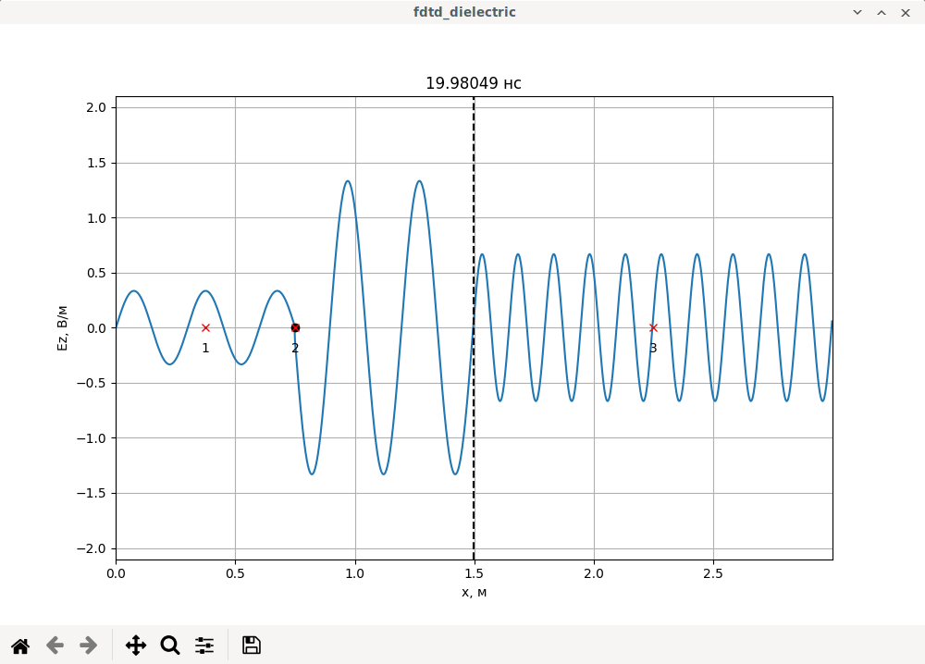
Рисунок 2 – Окно программы fdtd_mesh во время моделирования распространения электромагнитной волны

В этом окне отображается положение источника ЭМ волны (символ ⚫), а также три датчика (символы ❌), один из которых расположен в том же месте, что и источник. Пунктирной вертикальной линией отображается граница раздела свободное пространство-диэлектрик. С помощью кнопок в нижней части окна можно изменять масштаб отображения графика.
4.6.2. Убедитесь в правильности выполненных настроек, проверив координаты источника, датчика и границы раздела свободное пространство-диэлектрик. Убедитесь, что первый датчик расположен левее источника, второй – в том же месте, где расположен источник, а третий – внутри диэлектрика. Убедитесь, что время моделирования t_{max} выбрано правильно, т. е. через каждый датчик прошло не менее трех колебаний ЭМ волны.
Программа fdtd_mesh также выводит в консоль информацию о параметрах моделирования. Убедитесь, что значение «Количество отсчетов на длину волны (Nl)» соответствует значению N_{λ}, для которого проводится моделирование.
Задание 2: самостоятельно продумать и обсудить в бригаде ответы на вопросы:
- Почему в окне, изображенном на рисунке 2 выделяются три участка с разными сигналами?
- Почему пространственный период колебания на рисунке 2 разный в области первого и третьего датчиков?
- Как по данной картине распределения поля можно измерить длины волн в свободном пространстве и диэлектрике?
4.6.3. После окончания процесса моделирования будет открыто новое окно с осциллограммами, зарегистрированными тремя датчиками. Пример такого окна показан на рисунке 3. Убедитесь, что после моделирования программа отображает похожую картину.
В этом окне для каждой осциллограммы указано положение датчика, который зарегистрировал данную осциллограмму, а также максимальное и минимальное значение E_{z} в данной осциллограмме.
Задание 3: самостоятельно продумать и обсудить в бригаде ответы на вопросы:
- Почему в окне, изображенном на рисунке 3, для датчика 2 выделяются два временных отрезка с разными сигналами?
- Почему в окне, изображенном на рисунке 3, для датчиков 1 и 3 сигналы начинаются не в нулевой момент времени, а для датчика 2 – в нулевой?
- Одинаковы ли частоты сигналов, зарегистрированных датчиками?
- Являются ли сигналы, зарегистрированными датчиками гармоническими?
- Как по данным осциллограммам определить амплитуду волны, падающей на границу раздела свободное пространство-диэлектрик?
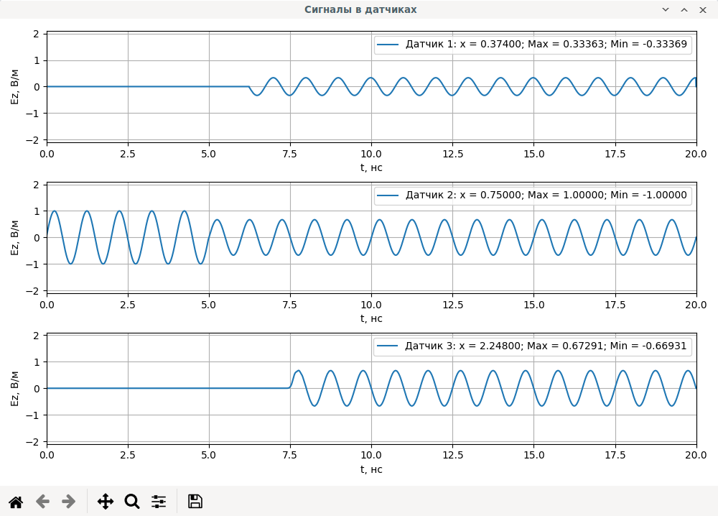
Рисунок 3 – Окно программы fdtd_mesh с отображением осциллограмм сигналов, зарегистрированных датчиками

4.7. В таблицу 2 впишите:
- Значение амплитуды падающей волны E_{m.пад}. Это значение должно быть близко к 1 В/⁠м.
- Амплитуду отраженной волны E_{m.отр}. Это значение определите по осциллограмме, зарегистрированной датчиком 1.
- Амплитуду прошедшей волны E_{m.пр}. Это значение определите по осциллограмме, зарегистрированной датчиком 3.

4.8. Рассчитайте и впишите в таблицу 2 следующие величины:

4.9. Повторите расчеты для остальных строк таблицы, изменяя в настройках программы значение dx и выполняя пункты 4.6 – 4.8.
Задание 4: самостоятельно продумать и обсудить в бригаде ответы на вопросы:
- Как изменяется скорость расчета при изменении Δ_{x}? Почему?
- Какой нужно выбрать шаг дискретизации Δ_{x}, если модуль требуемой относительной погрешности расчета коэффициента отражения не должна превышать 5%?
- Какой нужно выбрать шаг дискретизации Δ_{x}, если модуль требуемой относительной погрешности расчета коэффициента прохождения должна быть не более 1%?
- Как изменяется шаг по времени Δ_{t} при изменении шага по пространству Δ_{x}?
- Как изменяется величина N_{λ} при изменении шага по времени Δ_{x}?
4.10. Рассчитайте и заполните столбцы и , рассчитав коэффициенты отражения и прохождения в дискретном пространстве по формулам (1) и (2) соответственно:
, (1)
, (2)
где
ε₁ = 1 — относительная диэлектрическая проницаемость свободного пространства,
S_{c} — число Куранта,
рассчитывается по формуле (3):
(3)
4.11. Постройте графики зависимостей коэффициентов отражения Г, Г_{FDTD} и от значения N_{λ}. Все три кривые необходимо отобразить на одном графике.
4.12. Постройте график зависимости δ_{Г} от значения N_{λ}.
4.13. Постройте графики зависимостей коэффициентов отражения T, T_{FDTD} и от значения N_{λ}. Все три кривые необходимо отобразить на одном графике.
4.14. Постройте график зависимости δ_{T} от значения N_{λ}.

5. Требования к отчету
Требуется один отчет на бригаду. Отчет нужно принести на следующее занятие и иметь при защите лабораторной работы. В отчете должен быть указан номер группы, фамилии студентов, название лабораторной работы, цель лабораторной работы, схема эксперимента, формулы и результаты расчетов и измерений, выводы.

Приложение 1
Таблица 2. Результаты моделирования и расчета коэффициентов отражения и прохождения
N_{λ} | Δ_{x}, м | E_{m.пад}, В/м | E_{m.отр} В/м | Г_{FDTD} |  | δ_{Г}, % | E_{m.пр} В/м | T_{FDTD} |  | δ_{T}, %
100
90
80
70
60
50
40
30
25
20
18
16
14
12
10
9
8
7
6
5

